Беседа с детьми ко Дню инвалида
«Они, как все, но чуть сильнее»
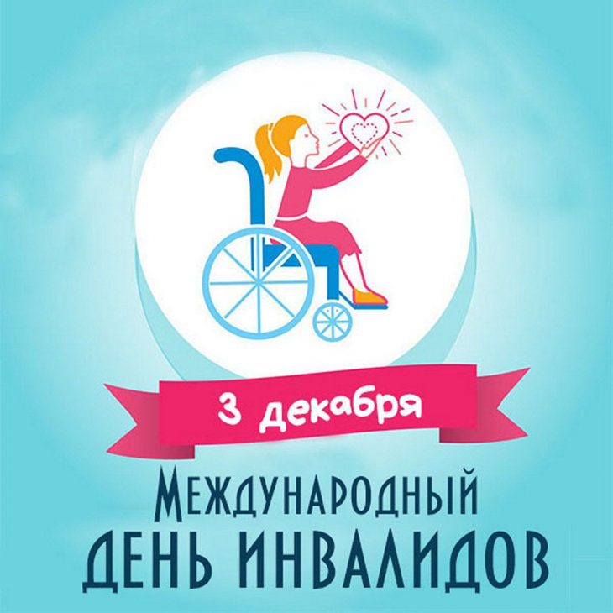

Цель: сформировать представление об «особенных» людях.
Задачи:
-воспитывать духовно-нравственные чувства;
- воспитывать уважение и понимание, гуманное отношение к детям - инвалидам;
- воспитывать в детях чувства сопереживания, милосердия, толерантности к инвалидам.
Ход беседы
Воспитатель: Здравствуйте, ребята. Знаете ли Вы, что 3 декабря – особенная дата для особенных людей. А кто же они – особенные люди?
Инвалиды - это люди, которые по состоянию своего здоровья не могут самостоятельно передвигаться, не видят или не слышат, не могут сами позаботиться о себе. 3 декабря все страны отмечают международный День инвалидов. Это напоминание нам, что есть люди, которые нуждаются в нашей помощи, защите, уважении, доброжелательности. Некоторые виды профессий связаны с опасностью для здоровья: подводные, химические, связанные с большим напряжением, вибрацией, радиацией и другие. Представители почти всех профессий в большей или меньшей степени подвержены каким-либо опасностям. Все виды большого спорта, балет, цирк тоже очень травмоопасны.
- И в жизни, в быту подстерегают нас опасности: электричество, кипяток, большая высота многоэтажек, автомобили. Но люди часто или не задумываются или просто рискуют: перебегают дорогу в неположенном месте или на красный свет светофора, купаются в незнакомых местах или в слишком холодной воде, переходят речки по тонкому льду, дерутся и много чего другого делают, не берегут самое ценное, что есть у нас - жизнь и здоровье.
Кроме этого, в мире происходят катастрофы и аварии: автомобильные и авиа-катастрофы, пожары, аварии на заводах, землетрясения, ураганы, наводнения и т.п.
После военных действий тоже появляются инвалиды вследствие ранений и контузий. Бывает, что человек заболевает. Но не все болезни пока еще подчинились врачам.
А еще бывает, ребенок рождается с тяжелыми нарушениями здоровья.
И особенно трудно в нашем мире жить «особым детям».

Дети-инвалиды - Ангелы земли
Сколько незаслуженной обиды
На себе они перенесли
Сколько раз ,они лицом в подушку,
Чтоб не плакать на глазах у всех
Говорили ночи как подружке…
Разве то, что есть мы - это Грех?
Сколько раз их матери украдкой
Увозили в сторону детей
Чтоб не слышать шёпот этот гадкий
Злых, недобрых, немощных людей
Немощны они не телом бренным..
Немощны душой своей холодной
Не помочь пытались детям бедным
Прочь всегда их гнали взглядом злобным
Не грустите матери не надо
Ваши дети - ангелы, не зло
Богом нам они даны в награду,
Чтобы в мир нести любовь, тепло.
Ну а тех, кто их не понимает,
Пусть простит Господь за волю их.
Пусть они услышат, как рыдают
Мамы у кроваток чад больных,
Но не все на свете равнодушны,
Больше тех, кто хочет им помочь.
Открывая душу им радушно
Горе помогают превозмочь.
Пусть Господь рукой своей нетленной,
Осенит крестом весь мир людской.
Чтобы на всей Земле, во всей Вселенной
Мир всегда царил, царил покой
Чтоб ни войн и не землетрясений
Ни цунами страшных, НИКОГДА
Сбереги Господь от потрясений
Всех людей, ОТНЫНЕ и ВСЕГДА...

Воспитатель: Ребята, а кто такие дети-инвалиды? (ответы детей)
Они живут среди нас. Люди порой их не замечают или не хотят замечать. В школы и детские сады тоже ходят дети-инвалиды. Одни с виду такие же как и все, а у другие отличаются от здоровых детей. И им очень трудно справляться с ежедневными трудностями жизни. Порою для некоторых из них сделать один шаг бывает трудно и требуется много усилий. А мы даже не задумываемся когда идем или бежим, берем что-то в руки, рассматриваем картинки, слушаем музыку…
У них такие же сердца, такие точно мысли,
Такая ж кровь и доброта, такие же улыбки.
Они достойны тех же прав, что есть у нас на свете,
Ведь инвалид – не приговор, мы вместе на планете.
И каждый волен выбирать, чем хочет он заняться,
Куда идти, куда летать, и чем же наслаждаться.
Так пусть же каждый новый день несет в себе участье,
Поддержку жизни на земле, добро, любовь и счастье.

Воспитатель: Ребята, сейчас мы попробуем ограничить ваши возможности и выполнить следующие задания:
Игра «Определи предмет с закрытыми глазами на ощупь»
Игра « Покажи картинку жестами»
Игра « Съешь яблоко без помощи рук»

Воспитатель: Теперь вы знаете, как трудно жить с ограниченными возможностями. Чем же можно помочь детям-инвалидам? (ответы детей)
Многие инвалиды добились больших успехов в спорте, творчестве и в трудовой деятельности
- Думаю, многие из вас не станут больше смеяться над такими людьми, а наоборот по возможности предложат им свою помощь. А вот как мы можем помочь им, я хочу услышать от вас.
Ответы детей: – сделать вход и выход, из магазинов, транспорта, предназначенным, для инвалидных колясок.
- Помочь перейти дорогу, сходить в магазин.
- Помочь убрать квартиру.
- Принести продукты.
- Помочь перейти через дорогу.
-Помогать во всем, быть внимательными.
Итог:
Что такое здоровье? Что означают слова "особый ребенок", "дети с ограниченными возможностями здоровья", инвалид? Надо ли беречь свое здоровье и здоровье окружающих? Что нужно делать, чтобы быть здоровым? Что такое здоровый образ жизни?

